11.04.2020 г.
Тема: Пожарная безопасность на автозаправочной станции
Цели урока:
1. Изучить правила и порядок пожарной безопасности на АЗС
2. Изучить устройство и работу основных средств пожаротушения
3. Выучить основные понятия и термины

План урока:
1. Правила пожарной безопасности
2. Нормативные документы и нормы
3. Виды АЗС
4. Возможная обстановка при пожаре
5. Первичные средства пожаротушения

1. Правила пожарной безопасности
Автозаправочная станция или сокращенно АЗС – для всех людей это привычное и знакомое место, где ежедневно миллионы людей осуществляют заправку своего автомобиля, пьют кофе или останавливаются на перекус в специально предусмотренных комплексах при АЗС. Никто и не задумывается о том, что АЗС это место повышенной опасности. В нашей статье мы хотим рассказать о возможных нештатных ситуациях, которые могут возникнуть при заправке автомобиля и как предостеречь себя от внезапного пожара.
Изложены в разделе XVII «ППР в РФ» о требованиях к автозаправочным станциям:
Перед проведением ремонтных работ на технологическом оборудовании – резервуарах, емкостях, трубопроводах, колонках для раздачи ГСМ должна быть проведена очистка от следов нефтепродуктов, их паров, для исключения возникновения возгорания при проведении огневых работ, включая газовую, электрическую сварку металлических конструкций.
При проведении ремонтно-восстановительных работ на АЗС ее руководитель, ответственный за ПБ должны обеспечить необходимые противопожарные меры.
Запрещается устанавливать технологическое оборудование, предназначенное для работы со взрывопожароопасными углеводородными материалами, не соответствующее используемой на АЗС технологической системе, технико-эксплуатационным, конструкторским документам.
При заполнении наземных, подземных резервуаров жидкими нефтепродуктами запрещено использовать больше 95% их внутреннего объема хранения, при этом работы по наполнению должны производиться исключительно закрытым способом.
Запрещено перекрывать деаэрационные трубопроводы резервуаров хранения моторного топлива при операциях слива-налива.
Выходы паров нефтепродуктов в атмосферу должны осуществляться только через деаэрационные трубопроводы резервуаров хранения ГСМ или дыхательные клапаны цистерн автотранспорта, перевозящих топливо.
Работы по техническому сервису, ремонту внутри резервуаров допускается производить только в тех случаях, когда концентрация паров нефтепродуктов составляет не больше 20% нижней концентрации предела распространения огня; проводя непрерывный контроль газовоздушной среды.
Запрещается:
Заправлять любой автотранспорт с не заглушенным двигателем. Движение автотранспорта над подземными резервуарами, кроме случаев, предусмотренных технико-эксплуатационным регламентом.
Сливо-наливные работы на резервуарах хранения, заправка автотранспорта как в период грозы, так и при ее приближении.
Допускать к работе дежурный персонал, сотрудников подрядных организаций в спецодежде, загрязненной ГСМ;
обуви, способной вызвать искры.
Заправку грузовых автомашин, любой специальной техники с пассажирами в кабинах.
Заправлять автотранспорт, перевозящий различные виды опасных грузов – от сжатых, сжиженных горючих газов, ЛВЖ до взрывчатых, ядовитых веществ, радиоактивных материалов, который необходимо заправлять на специальных АЗС.
Въезд на территорию тракторов, не имеющих на выхлопных трубах искрогасителей, во время проведения сливо-наливных работ, выдачи бензина.
Довольно много противопожарных мероприятий регламентирует РД 153-39.2-080-01 – о правилах технической эксплуатации автозаправочных станций, в частности:
АЗС должны быть обеспечены молниезащитой зданий, сооружений, оборудования, коммуникаций.
Запас ЛВЖ в мелкой таре не должен превышать 5 суточный объем торговли, при этом в операторной, торговом зале АЗС не должно находиться больше 20 единиц тары технических жидкостей для автомобилей. На всех АЗС должны разрабатываться, утверждаться «Планы ликвидации аварий, пожаров».
2.Нормативные документы и нормы
Хотя необходимые противопожарные мероприятия на АЗС, расположенных как вдоль автомобильных трасс, так и в черте поселений, несопоставимы с комплексом мер по обеспечению пожарной безопасности на складах нефти, нефтепродуктов городского, регионального значения, но к ним также предъявляются весьма жесткие требования норм.
Они изложены в следующих официальных документах: В статьях 37, 38 ФЗ-69 «О ПБ» – о непосредственном участии руководителей организаций в создании системы комплексной пожарной безопасности на подведомственных объектах, их персональной ответственности за несоблюдение противопожарных требований норм, сводов правил, что в полной мере относится к таким пожароопасным предприятиям, как автозаправочные станции.
В статье 71 ФЗ-123 «Технического регламента о требованиях ПБ» – о противопожарных расстояниях от наружных стен строительных объектов АЗС с наличием ГСМ, их паров;
корпусов наземных, дыхательных устройств подземных резервуаров нефтепродуктов; стенок оборудования очистных сооружений; площадок стоянки автотранспорта, включая цистерны для перевозки нефтепродуктов, до границ соседних объектов населенных пунктов.
Минимальные значения противопожарных разрывов от АЗС, реализующих дизельное топливо, различные товарные марки бензинов, следует принимать по данным таблицы 15, где они указаны для различных групп объектов защиты.
Расстояния от станций с подземными резервуарами до границ территорий детских садов, яслей, образовательных заведений, включая школы-интернаты, медицинских стационаров от колонок для раздачи топлива, корпусов подземных резервуаров с нефтепродуктами должны составлять не меньше 50 м.
При размещении АЗС около полей с сельскохозяйственными культурами, рядом с границами лесных массивов, вдоль их границ должны быть выполнены наземные покрытия из негорючих материалов шириной не меньше 5 м или противопожарные минерализованные полосы из вспаханной земли.
Детальные требования пожарной безопасности к АЗС изложены в СП 156.13130.2014.
3.Виды АЗС
В настоящее время в эксплуатации на территории России находится несколько видов автозаправочных станций (АЗС):
традиционные АЗС – с подземными резервуарами;
блочные АЗС – с подземными резервуарами и топливно-раздаточными колонками (ТРК) над ними;
модульные АЗС – с надземными резервуарами, от которых разнесены топливно-раздаточные колонки на сравнительно ограниченной территории;
контейнерные АЗС – с наземными резервуарами, где в контейнере находятся и топливно-раздаточные колонки;
топливно – раздаточные пункты АЗС – располагаются на территории предприятия для заправки автомобильной техники этого предприятия; передвижные АЗС – автомобили, прицепы или полуприцепы.
Большую пожарную опасность представляют и автомобили – бензовозы, в емкостях которых перевозятся и пропан, и бутан. За последние годы в г. Москве были случаи, когда в результате дорожно-транспортного происшествия (ДТП) с участием автомобиля, перевозившего бензин, происходил разлив топлива с последующим его воспламенением. В результате чего, полностью уничтожались автомобили, находившиеся рядом с ДТП, и были жертвы среди людей.
Рис. 1 Устройство АЗС
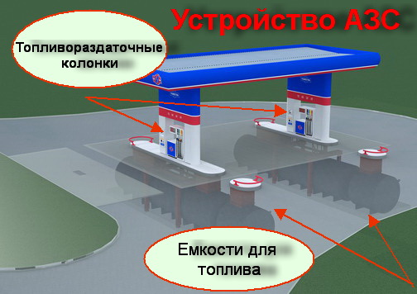

Высокая пожаровзрывоопасность СУГ, в основном, объясняется низким концентрационным пределом распространения пламени (1,6% объемных) и высокой плотностью по отношению к воздуху (1,5). Это говорит о том, что для образования горючей среды достаточно даже небольшой утечки газа и маломощного источника зажигания. Зона загазованности представляет собой стелющееся по земле облако, толщина которого достигает нескольких метров, а длина и ширина могут достигать несколько сот метров. Этот газ может скапливаться в подвалах зданий, технологических колодцах и в низких местах на местности, вблизи дорог и др.

4.Возможная обстановка при пожаре
Для прогнозирования возможной обстановки на пожаре необходимо иметь следующие расчетные модели:
- площадь разлива продукта при неконтролируемом выходе СУГ или бензина;
- интенсивность испарения разлитого нефтепродукта;
- возможность образования и величины зоны взрывоопасных концентраций;
- ударная волна при взрывании СУГ с воздухом, её последствия; воздействие пожара в районе горения и взрыва на окружающие объекты и людей.
Рис. 2 Тушение пожара на АЗС

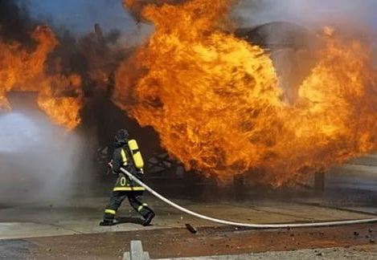

Многочисленными исследованиями установлено, что для оценки разрушения при возможных взрывах газо-воздушного облака СУГ следует принимать от 2 до 10% энергии сгорания от всей массы выбрасываемой из аварийной системы парогазовой среды. Температура горения шара на оболочке газового облака может достигать 1000 0С, при этом величина теплового излучения от шарового выброса пламени может быть в 1,5 и более раза больше чем от обычных пожаров нефтепродуктов.
При разливе и горении под автомобилем перевозимого СУГ, воздействие тепловых потоков на емкость увеличивается быстро. Угол в течении 7-12 минут, в зависимости от степени заполнения емкости цистерны, наступает предельно – допустимая температура для стенок цистерны (около 6000С). Следовательно, требуется как можно быстрее поводить охлаждение стенки цистерны водой или раствором пенообразователя от пожарных автомобилей или стационарных устройств. Для стационарных АЗС можно рекомендовать для быстрого рассеивания СУГ (пропана) водяные завесы. Они могут быть как стационарно – устроенными на АЗС, так и приводимым и создаваемыми с помощью пожарных автомобилей. Для этого используются щелевые и водные распылители: с различным расходом воды, её дисперсности и величинам защищаемой площади. Давление в этих приборах 50 – 60 м, а общие расходы воды зависят от размеров резервуаров. Эта система наиболее эффективна, если она выполнена стационарно на АЗС и находится в постоянном дежурном режиме. Специалистами МЧС РФ достаточно хорошо изучены и разработаны подобные специальные системы защиты и уже применяются на практике как при защите промышленных установок так и пожарной техники при тушении пожаров. Доказано экспериментально. Что наиболее эффективна защита горящих и схожих с ним резервуаров орошением водой ручными, лафетными стволами или различными стационарными веерными распылителями (типа РВ – 12) с требуемой интенсивностью не менее 0,1 а/м2с.
5.Первичные средства пожаротушения
Первичные средства, которые могут находится на АЗС примерно такие:
- ящик с песком;
- углекислотные огнетушители ручные;
- порошковые огнетушители ручные и передвижные;
- хладоновые огнетушители;
- воздушно – пенные огнетушители.
Рис. 3 Основные виды огнетушителей на АЗС

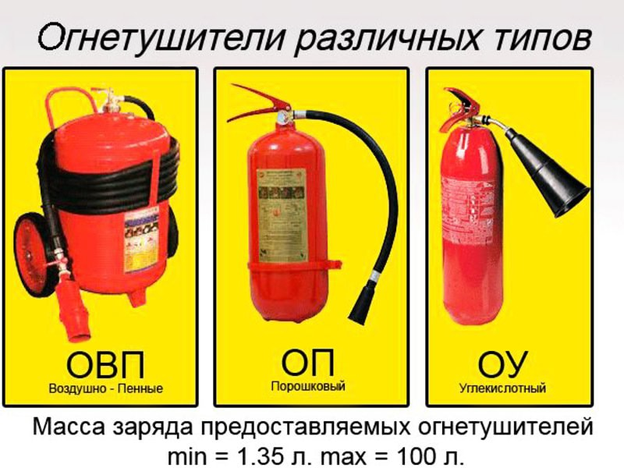
Углекислотные огнетушители достаточно эффективно тушат электрические провода даже под напряжением, но на небольшом их протяжении. Если применить, например, огнетушитель ОУ-5, то он тушит сжиженный газ на площади около 0,2 м2, что чрезвычайно мало. Чтобы потушить возникшее горение СУГ углекислотным огнетушителем, находящимся на АЗС, необходимы идеальные условия: НА ЭТУ ТЕМУ ▼ Первичные средства пожаротушения Виды и что к ним относится человек с ОУ-5 должен находиться в нужном месте мгновенно; площадь горения не должна быть больше возможной площади тушения. Если учесть, что скорость растекания СУГ по бетону 6 м/мин, а одним ОУ-5 можно потушить только 0,2 м2, это очевидно, что вероятность успешной ликвидации горения чрезвычайно мала. Наиболее эффективны для тушения разлитого СУГ различные порошковые составы, применяемые в пожарной охране. Однако, здесь существенное влияние на эффективность тушения пожара имеют такие факторы, как направление и скорость ветра, а также наличие и размеры различных препятствий. На практике установлено, что при наличии ветра и препятствия в зоне горения, интенсивность подачи порошка должна быть увеличена в 2-2,5 раза по сравнению с его нормативными значениями. Однако, надо иметь ввиду, что после тушения пламени вокруг очага горения сохраняется определенная вероятность повторного воспламенения паров сжиженного газа.

Источник: https://fireman.club/statyi-polzovateley/pozharnaya-bezopasnost-na-azs/ При копировании материалов, ссылка на источник обязательна © fireman.club
Видео для закрепления изученного материала:
- https://www.youtube.com/watch?v=uTe6t2wGNJY&feature=emb_logo
- https://www.youtube.com/watch?v=QBOXih3ZLUc&feature=emb_logo

